nieuwsbrief
jaargang 9 nummer 2 3 juli 2010
stichting ‘Gotong Royong Utrecht’
postadres: oudkerkhof 15 bis, 3512 GH Utrecht, Nederland
email: info@gotong-royong-utrecht.nl
bankrekeningnummer: 84.21.36.932 (FORTIS)
inschrijvingsnummer K.v.k. H30179877

1. Van het bestuur:

Ons Kikkerland dat in de ban is van voetbal en tropische temperaturen benadert op deze twee terreinen “de Gordel van Smaragd”; Indonesië is van nature al tropisch en de gemoederen in dit TOTAAL VOETBALGEKKE land zijn nu nog meer verhit. Ook op Bali kijkt men graag gezamelijk in de buitenlucht; op menig alun-alun is een groot tv-scherm opgericht en zit het veld vol als er gespeeld wordt; bedenk wel dat de wedstrijden hier s’avonds laat en s’nachts te zien zijn. In sommige dorpen zijn hele straten versierd met de landenvlagen van alle deelnemers; en één ding is zeker: het hollandse team is ver weg het populairst hier, Brazilie en Duitsland doen het ook goed. Maar de Nederlandse driekleur is het meest vertegenwoordigd en van post-koloniale sentimenten is geen sprake. ‘s Morgens weet iedereen te melden wat er die nacht op het veld is gebeurd.

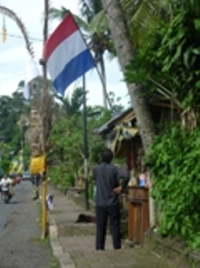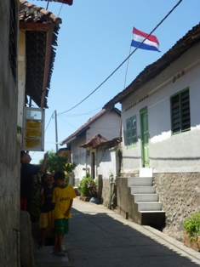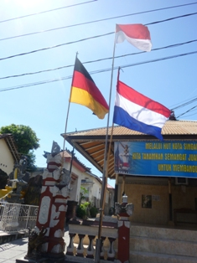

Nu serieuze zaken: een maand geleden stuurden we de OPROEP voor de SCHOLARSHIPS en daar is goed op gereageerd; menig sponsor verlengde zijn of haar afspraak en vele verhoogden hun bijdrage!!! Heel veel dank aan de snelle en gulle reageerders!!!! Nu is onze hoop gericht op de sponsors die in een ander tempo of op andere momenten hun bankzaken regelen. Er zijn nogal wat sponsors waarvan wij hopen dat zij in de categorie spijtoptanten vallen en die bij het lezen van de nieuwsbrieven denken “verhip, da’s waar ook, ik heb nog wat te doen richting de kinderen die scholarships krijgen”.

Er hebben zich nog geen studenten-sponsors aangemeld!! Dat is wel zorgwekkend, omdat de inschrijvingen (inclusief tests) en betalingen binnen nu en een paar weken rond moeten zijn. Voor Eka (aankomend studente Verpleegkunde) had zich een echtpaar aangemeld (al in november 2009 hadden we hierover contact) nadat ze het kindertehuis hadden bezocht..... maar het contact is na maart 2010 opgehouden, alsof ze van de aardbodem zijn verdwenen. Het zou toch wel erg sneu zijn als dit voor Eka tot gevolg zou hebben dat ze niet kan gaan studeren.

2. Projectinformatie (lopende projecten)

I. Bali: kindertehuis Widhya Asih III, Singaraja

De maanden mei en juni zijn voor de kinderen en de staf spannende en regelmatig ook emotionele maanden; de kinderen wachten op hun overgangsrapport of het bericht of ze zijn geslaagd voor hun examen en er moet afscheid genomen worden van de kinderen die klaar zijn met de senior highschool/vakschool en gaan werken, of van de enkeling die (hopelijk) mag gaan studeren. Vier kinderen blijven een extra jaar op het tehuis wonen en werken (assistent-staf) in het kader van een soort incubatie- en vormingsjaar. Voor de kinderen die naar de junior highschool gaan (Santo Paulus) is het ook leren loslaten omdat de meeste van hun vriendjes en vriendinnetjes van buiten het kindertehuis naar andere scholen in de buurt gaan.
Omdat Yohanes, het hoofd van het tehuis, het motto van –mens sana in corpore sano- wil uitdragen zijn er een paar nieuwe uitingen hiervan waar te nemen: o.a. een nieuwe thee die geproduceerd wordt: groene thee met twee soorten medicinale bladeren gemengd, Hij is er ook van overtuigd dat een positieve instelling het zelfhelend vermogen van ons lichaam kan versterken en dat draagt hij uit. Met enige trots kunnen we melden dat onze duizendpoot Yohanes over zijn filosofie een boekje heeft geschreven dat een paar honderd keer is geprint en is verkocht. In de tussentijd hebben de kinderen het op school naar tevredenheid gedaan; een paar ‘hoge rankings’ spannen de kroon en maken de kinderen van het kindertehuis extra trots.
Nieuws over Derliantini die in Yogya een verpleegstersopleiding doet in het Bethesda ziekenhuis: in haar tweede semester scoorde ze weer de derde plaats van haar jaar en kreeg als prijs: een schoolgeld-vrij derde semester!! Zij blij en bescheiden, wij blij en lopen naast onze schoenen !!

II. Bali: Scholarships

Ten aanzien van de gewone scholarships (lagere school en junior– en senior highschool) hebben wij in elk geval het besluit genomen dat we onze plannen voor de scholarships 2010-2011 niet gaan aanpassen en dat we hetzelfde aantal kinderen als vorig jaar gaan steunen; we nemen daarmee een risico maar aan de andere kant drukken we daarmee ons vertrouwen uit: het vertrouwen dat we met een goede zaak bezig zijn en dat het gewoon goed gaat komen.
We staan weer aan de vooravond van een intensief proces: inschrijvingen, uitschrijvingen, wijzigingen, nieuwe persoonlijke data verzamelen, controleren van gegevens op locatie, bestellingen/wensen opnemen, inkopen en verdelen van goederen. Gelukkig heeft Wil sinds vorig jaar hulp van een paar oudere kinderen/stafleden van het kindertehuis waardoor dit m.n. logistiek inspannende werk voor ons wat is verminderd. Al met al zullen er toch wel weer zo’n 225 kinderen in Singaraja en 135 kinderen in Yogyakarta voorzien gaan worden van de broodnodig hulp.

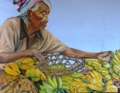
Schilderij van Artana aankomende leerling Artana Derli

III. Bali: Senioren & Medical Support

Afgelopen maand juni hebben we ‘onze’ senioren blij gemaakt met de belofte dat we weer een jaar langer doorgaan met het verstrekken van de Sembako’s (pakket aanvullende voeding), met de doctersconsulten en het verstrekken van medicijnen. Ook hebben ze kennis gemaakt met Derliantini (de verpleegster in opleiding) die was overgekomen uit Yogya en haar praktijk-enthousiasme op hen mocht botvieren. M.n. de injecties (veelal vitamines) vonden gretig aftrek: voor veel mensen is een bezoek aan de dokter pas succesvol als je kunt zeggen dat je een –suntik- (spuit/injectie) hebt gekregen; Derli kon (onder begeleiding) naar hartelust oefenen. Weer is er een lid van de groep door een stroke (rechtszijdig) getroffen, Pak Putu Oka. We moesten hemel en aarde bewegen om de familie zover te krijgen om toch met hem naar het ziekenhuis te gaan. Uiteindelijk gaat het toch alleen maar over geld en de kans op een hoge rekening zonder dat het zin heeft gehad. Toen wij toezegden om de kosten voor een belangrijk deel voor onze rekening te nemen (HULDE AAN ONZE SPONSOR) werd de weg naar het hospitaal ingeslagen.
Onze support aan de groep van Hidup Bahagia (vrijwillgers die psychiatrische patienten op het platteland begeleiden en van medicijnen voorzien) gaat gewoon door. Het werk van de club is ernstig belemmerd door het intrekken van overheidssteun aan Prof. Suriyani en onze support voor 20 patienten in het distrikt Buleleng komt dan ook als geroepen.

IV. Java: Yogyakarta- Community development.

In april hebben we samen met mensen van onze zuster-organisatie Sejahtera Mulia in Yogya de lokaties in Wukirhardjo bezocht en gesproken met de lokale bevolking. Wukirhardjo stond genomineerd als geschikte lokatie voor een project van brede aanpak. We kregen een goede indruk van de economische situatie en en konden zien hoe noodzakelijk bepaalde ondersteuning (o.a. de Toilet-bad-was-huisjes en de watervoorziening) voor hen is. In het kader van ‘socialisatie’ werden er door de vrijwilligers in mei nog een paar bezoekjes gebracht; deels om informatie te verzamelen en te verschaffen en om een indruk te krijgen van de bereidheid tot samenwerking (in de zin van: financiële bijdrage, hand-en spandiensten e.d.). Tijdens die bezoekjes is er twijfel ontstaan; op een bijeenkomst met de lokale bevolking kwamen alleen een paar vertegenwoordigers/bestuurders van de diverse buurtschapjes opdagen en bleek de rest niet te zijn uitgenodigd en zo waren er meer minder-transparante zaken. In juni hebben we besloten voorlopig de kat uit de boom te kijken en af te wachten tot er beweging komt vanuit de ontvangende kant. Wij hebben geen haast.

V. Java: Yogyakarta; Senioren, aanvullende voeding en medische hulp

In mei zijn we meegeweest op excursie met zo’n 120 senioren (een vertegenwoordiging van de 360 senioren die onze support ontvangen). Eerst bezochten we Fort Vredenburg en later werden we per bus naar het Leger-museum vervoerd waar we een rondleiding kregen. Natuurlijk gebruikten we gezamelijk de uitgereikte lunch. Voor de doelgroep is zo’n soort driemaandelijks uitje een zeer welkome afwisseling.

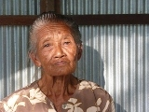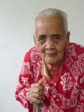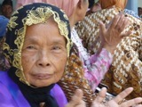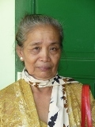

VI. Java: Yogyakarta; Scholarships

Hetzelfde laken een pak: zie scholarship Bali; we gaan vrolijk door!!!

VII. Java: MCK’s (openbare was-toilet-badhuisjes)

In april en mei zijn er weer een paar MCK’s (publieke toilet- en wasplaats) opgeleverd en overgedragen aan de lokale bevolking. Dit zullen voorlopig de laatste zijn in de streek Nogosari; voor foto’s zie pagina 4. De drie geplande MCK’s in Wukirhardjo die eind juni of begin juli opgeleverd zouden worden, zijn in de wacht gezet (zie: community development).

VIII. Java: Community Activity Center -Roemah Kita- ; kinderdagverblijf (PAUD)

Naast het goed lopende kinderdagverblijf Rumah Kita, zijn we nu ook gestart met de inschrijving van kinderen voor de net opgezette pre-school (een officieuze kleuterschool). We hebben een sponsor (de Louisa-stichting) bereid gevonden om de verbouwing en de inrichting te bekostigen (1500 euro). Het lustrumfeest van het dagverblijf (begin juni) is aangegrepen om promotie te maken voor de de pre-school en er zijn al voldoende aanmeldingen. en enthousiasme.

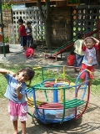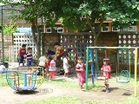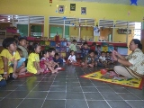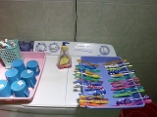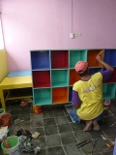
Mijn leren is spelen, Aandacht en intentie Vroeg geleerd, Nieuwe lockers
mijn spelen is leren verenigd oud gedaan worden geverfd

IX Java: Ziekenhuis – patiëntenhulp

In mei en juni zijn drie patiënten geholpen via het ziekenhuis Nur Hidaya: een cyste-operatie en twee niet-kwaadaardige weefselwoekeringen in de borst. De operaties zijn succesvol te noemen en de drie vrouwen volgen nu nog een traject van nazorg.
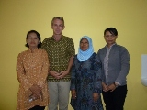

3. YOUTUBE !!! en andere multimedia
Er zijn diverse fimpjes die betrekking hebben op onze werkzaamheden op Java en Bali te zien op onze eigen plek op You Tube: http://www.youtube.com/user/GotongRoyongUtrecht (click of kopieer dit in je browser) en zie:
- een fimpje over het kinderdagverblijf in Yogyakarta
- locaties voor MCK’s (de toilet/bad-en washuisjes)
- Ibu Suresemi (bewerkte versie verschijnt medio Augustus 2010)
Voor krantenartikel Jakarta Post: artikel (click daarop met de CTRL-toets ingedrukt).

4. Bezoek van sponsors !!!

Het hoogseizoen (toeristisch gezien) komt eraan en hoewel veel Hollanders thuis voor de buis zijn gebleven of naar Zuid-Afrika zijn afgereisd, komt er deze zomer vier bezoek. In juni hadden we al Martin en Piet die ook overnachtten in het kindertehuis.

5. Werk in uitvoering- werk aan de winkel ....... couleur locale

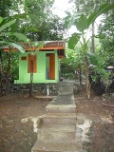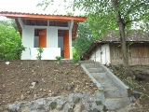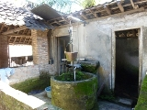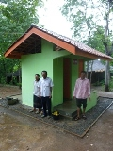

6 . Sponsormogelijkheden

Zie onze website voor een paar adviezen en voorstellen: www.gotong-royong-utrecht.nl

7. Giften – het ANBI-label (een Algemeen Nut Beogende Instelling)

Giften zijn meer dan welkom op bankrekeningnummer (Fortis): 84.21.36.932 t.n.v. de Stichting Gotong Royong te Utrecht. Wij zijn aangemerkt als ANBI: een Algemeen Nut Beogende Instelling. Voor info zie de website.

8. Email & website

Wil je iets (laten) weten, heb je feedback? Mail ons: info@gotong-royong-utrecht.nl en kijk voor meer foto’s op onze website

